Matisse

Corrigé

A2

Thèmes | Artiste célèbre
Idées d’exploitations pédagogiques | Objectifs communicatifs  Comprendre une biographie  Relever les informations importantes  Décrire une peinture | Kommunikative færdigheder
Idées d’exploitations pédagogiques | Objectifs linguistiques  Ecrire des chiffres  Le présent  Compréhension écrite  Production écrite | Sprog og sprogbrug
Idées d’exploitations pédagogiques | Objectifs culturels  Découvrir un peintre français célèbre | Kultur- og samfundsforhold
 | Stratégie métacognitive | Sprogtilegnelse
Temps à y consacrer | 45 minutes

1/ Le peintre :

Biographie
Henri Matisse née le 31 décembre 1869 au Cateau-Cambrésis, une ville du Nord de la France. Il fait des études de droit à Paris puis il étudie la peinture.
A 25 ans, il devient père. Sa petite fille s’appelle Marguerite et sa mère est l’un des modèles de Matisse. Puis, à 29 ans, il épouse Amélie Parayre avec qui il a deux fils qui s’appellent Jean et Pierre.
Il voyage beaucoup. Il visite la Russie, l’Allemagne, le Maroc, l’Italie, l’Algérie et les Etats-Unis. A 56 ans, il obtient une récompense très honorifique en France : Chevalier de la Légion d’Honneur.
A 72 ans, il est opéré d’un cancer et continue de peindre. Il meurt le 3 novembre 1954 à l’âge de 84 ans.

1) Remplissez avec les informations correctes:

Nom : Matisse
Prénom : Henri
Date de naissance: 31 décembre 1869
Lieu de naissance: Le Cateau-Cambrésis
Quelles études il a fait ? des études de droit, puis des études de peinture
Famille:
- Comment s’appelle sa femme? Elle s’appelle Amélie Parayre.
- Combien a-t-il d’enfants? Il a 3 enfants.
- Comment s’appellent ses enfants ? Ils s’appellent Marguerite, Jean et Pierre.

2) Ecrivez en lettres:

- Henri Matisse est né le trente-et-un décembre mille neuf cent soixante neuf.
- Il devient père à vingt-cinq ans.
- Il se marie avec Amélie Parayre à vingt-neuf ans.
- Il a trois enfants : une fille et deux garçons.
- Il a cinquante-six ans quand il devient « Chevalier de la Légion d’Honneur ».
- Il meurt à quatre-vingt-quatre ans.

3) Répondez aux questions.

1/ Dans quelle partie de la France se trouve la ville où est né Matisse ?
Le Cateau-Cambrésis se trouve dans le Nord de la France.
2/ Dans combien de pays il a voyagé ?
Il a voyagé dans six pays.
3/ Qu’est ce que c’est « Chevalier de la légion d’honneur ? »
C’est une récompense très honorifique en France.

2/ Le style :

Conjugue les verbes au présent.

Il (abandonner) abandonne ses études de droit et (s’inscrire) s’inscrit au cours de dessin de Quentin de La Tour. Ensuite, il (être) est admis à l’Ecole des Beaux-Arts de Paris. Il (avoir) a l’opportunité de visiter l’atelier de Gustave Moreau et les expositions de Corot et de Cézanne.

En 1896, il (organiser) organise sa première exposition au Salon des Cent et au Salon de la société nationale des beaux-arts. En 1905 il (s’associer) s’associe avec d’autres peintres pour organiser une exposition au Salon d’Automne. Les tableaux sont faits de couleurs pures et violentes en aplat. C’est pourquoi Louis Vauxcelles leur (donner) donne le nom de « fauves ». C’est comme ça que (débuter) débute le courant du fauvisme dont Henri Matisse (être) est le chef. Ses œuvres sont simples mais significatives. Il (voyager) voyage pour exposer ses tableaux.
Pendant la deuxième guerre mondiale, il (habiter) habite à Collioure et à Nice et il (continuer) continue à peindre.

Quand il (devenir) devient vieux, il (continuer) continue à travailler et (se rapprocher) se rapproche de l’abstraction en simplifiant ses formes. Il (être) est appelé pour la décoration de la Chapelle de Vence et (réaliser) réalise le Chemin de Croix. En plus de la peinture, il (réaliser) réalise aussi plusieurs costumes et décors pour des spectacles chorégraphiques. Il (être) est l’inventeur des collages de papiers peints à la gouache.

3/ Une œuvre de la période « jazz » :
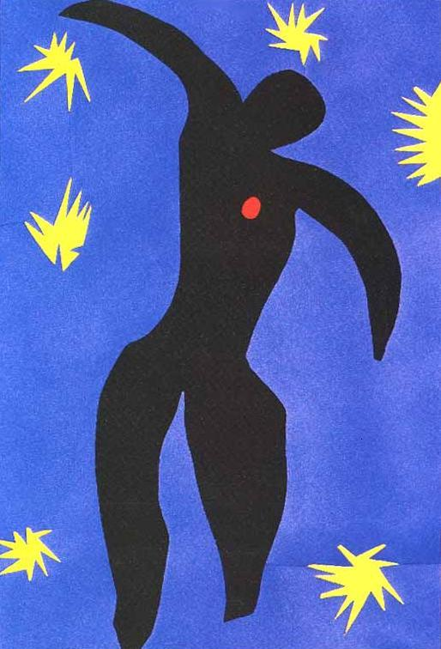
- Quelles sont les quatre couleurs du tableau ?
Rouge, bleu, jaune et noir

- Qu’est-ce qui est représenté sur le tableau?
Un homme

- A votre avis, qu’est-ce que le personnage fait ?
Il danse peut-être.

- A votre avis, qu’est-ce que la couleur bleue représente ?
Le ciel

- A votre avis, qu’est-ce que les formes jaunes représentent ?
Les étoiles, et le soleil.

6) A votre avis, qu’est-ce que le rond rouge représente ?
Le cœur de l’homme.

Entourez des mots dans la liste pour exprimer vos impressions sur le tableau :
Beau
triste joyeux
intéressant bizarre

Coloré monochrome
ennuyeux choquant
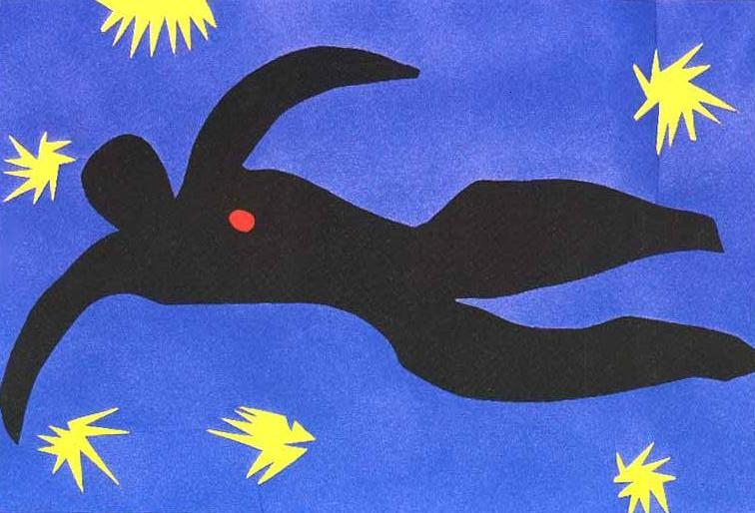
- A votre avis, qu’est-ce que le personnage fait ?
Il nage.

- A votre avis, qu’est-ce que la couleur bleue représente ?
L’eau.

- A votre avis, qu’est-ce que les formes jaunes représentent ?
Des poissons.

Entourez des mots dans la liste pour exprimer vos impressions sur le tableau :
Beau
triste joyeux
intéressant bizarre

Coloré monochrome
ennuyeux choquant
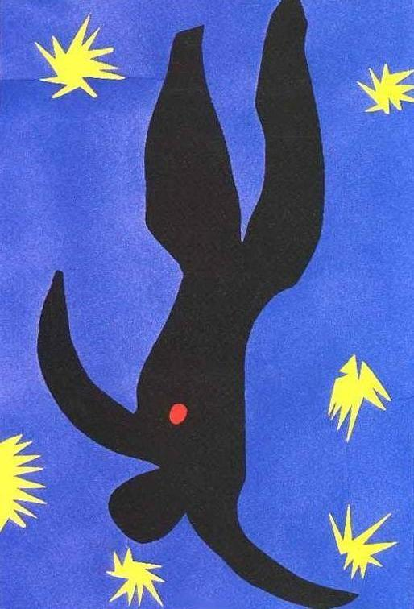
- A votre avis, qu’est-ce que le personnage fait ?
Il tombe.

- A votre avis, qu’est-ce que la couleur bleue représente ?
Le ciel peut-être.

- A votre avis, qu’est-ce que les formes jaunes représentent ?
Peut-être des étoiles

4) A votre avis, qu’est ce que le rond rouge représente ?
Le cœur de l’homme.

Entourez des mots dans la liste pour exprimer vos impressions sur le tableau :
Beau
triste joyeux
intéressant bizarre

Coloré monochrome
ennuyeux choquant
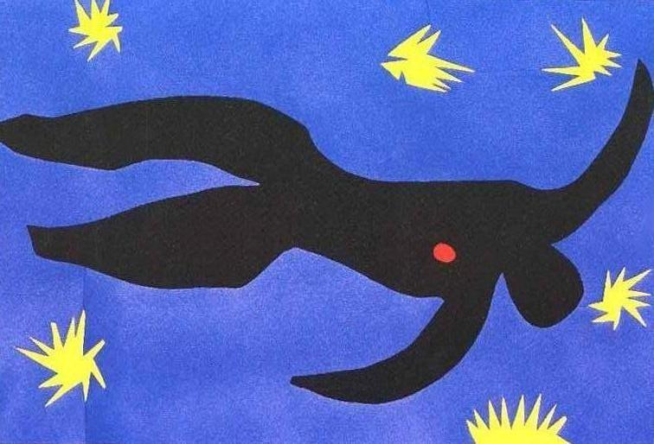
- A votre avis, qu’est-ce que le personnage fait ?
Il est mort.
- A votre avis, qu’est-ce que la couleur bleue représente ?
Le sol.
- A votre avis, qu’est-ce que les formes jaunes représentent ?
Peut-être des fleurs.

4) A votre avis, qu’est-ce que le rond rouge représente ?
Peut-être le cœur de l’homme ou une blessure.

Entourez des mots dans la liste pour exprimer vos impressions sur le tableau :
Beau
triste joyeux
intéressant bizarre

Coloré monochrome
ennuyeux choquant

